武汉纺织大学

Java应用开发课程设计

**小学生算数运算系统**

**学 院： 数学与计算机学院**

**班 级： 软件11802班**

**姓 名： 黄伟凯**

**学 号： 1804240329**

**指导老师： 聂刚**

**成 绩：**

**完成日期： 2020年6月20日**

目 录

1 需求分析 1

1.1用户登陆 1

1.2主菜单 1

1.3各项功能 1

1.3.1 1

1.3.2 查询统计 1

1.3.3 商品维护 2

1.3.4 修改密码 2

1.3.5 数据导出 3

1.3.6 退出 3

1.3.7 **** 3

4 系统测试 14

5 系统总结 14

# 1 需求分析

设计一个小学生运数运算程序，实现“出题”、“答题”、“查看成绩”、“排行榜”、“退出”等功能，具体要求如下：

## 1.1主菜单

进入系统主界面，如下：

===****小学生系统===

1. 出题
2. 答题
3. 查看成绩
4. 排行榜
5. 退出

请选择（1-5）：

如果输入1-5以外的选择，则显示提示信息“输入无效，只能输入1-6”后，返回主界面。

## 1.3各项功能

### 1.3.1 出题

### 当选择1时，显示请输入题目数，输入题目数后，系统开始随机出题

### 1.3.2 答题

当选择2时，显示“请回答题目，以空格分隔”

### 1.3.3 查看成绩

* 当选择3时，能查看成绩，显示“做对x道题,做对了x道，正确率xxx”

### 1.3.4 排行榜

* 当选择4时，将会把成绩保存到studen.txt，并显示排行榜上所有成绩

### 1.3.5 退出

选择5时，显示“成功退出”

## 3.8 用户界面java.java

描述该文件作用，并对里面的关键代码进行解释

## 3.9 ******.java

描述该文件作用，并对里面的关键代码进行解释

每个文件按编号往下递增

# **4 系统测试**

设计测试用例，给出程序每个功能模块的运行结果截图。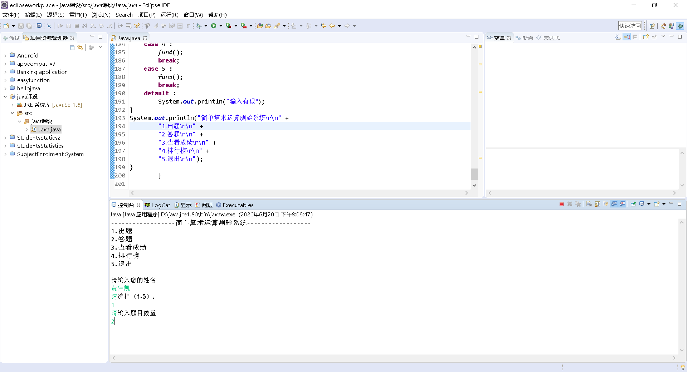

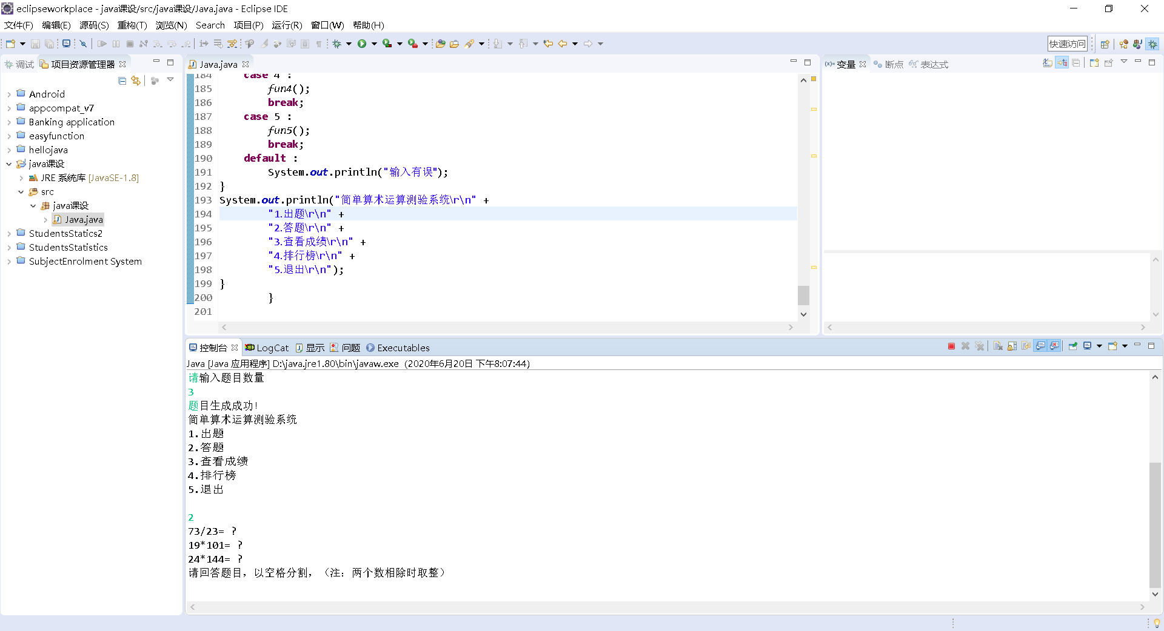

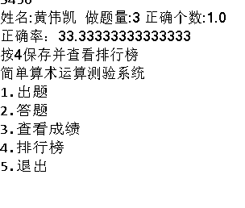



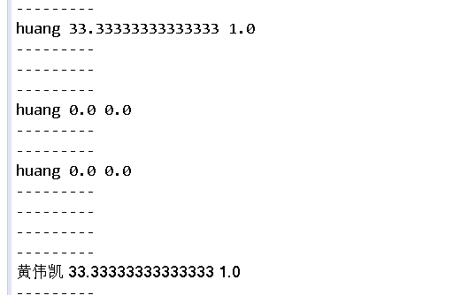

# **5 系统总结**

主要问题的解决过程、系统存在的不足，本门课程的收获，课程的建议，以后的发展方向，自评成绩。